Квалификационный экзамен ПМ 04
Сопровождение и обслуживание программного обеспечения компьютерных систем
Дата: 29.11.2025
Билет №20
Тема: Работа с программой восстановления файлов, резервное копирование, сохранение и восстановление информации, очистки дисков.
Экзаменационная работа студента СПО группы СИ132
Газмагомадова Исмаила Ахметовича

1. Открытие редактора реестра
Для входа в редактор реестра была выполнена команда:
Win + R → regedit
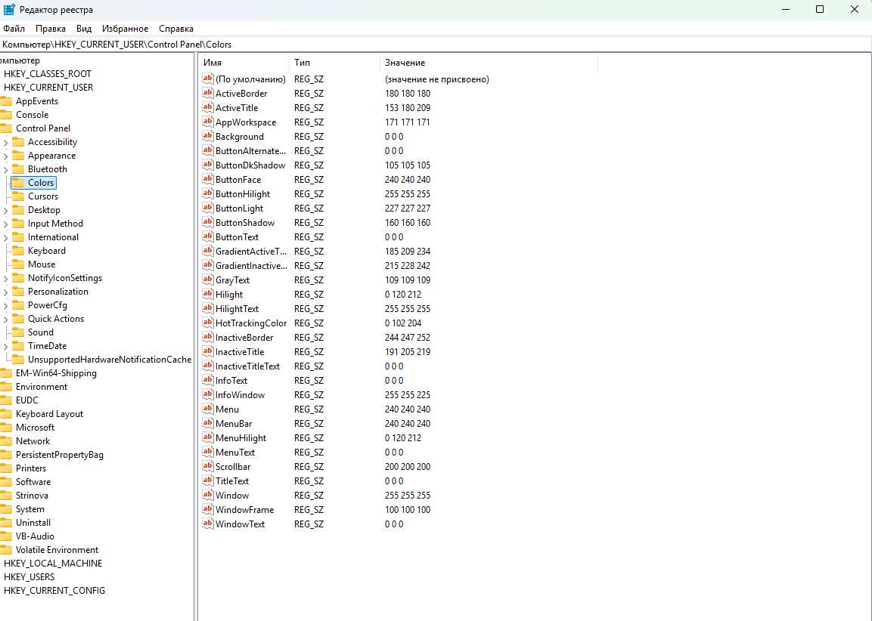
После запуска открылось окно Редактор реестра, где представлены пять основных корневых веток:
- HKEY_CLASSES_ROOT (HKCR)
- HKEY_CURRENT_USER (HKCU)
- HKEY_LOCAL_MACHINE (HKLM)
- HKEY_USERS (HKU)
- HKEY_CURRENT_CONFIG (HKCC)

2. Создание резервной копии реестра
Для предотвращения ошибок перед внесением изменений был выполнен экспорт реестра:
Файл → Экспорт → Выбор полного диапазона → Сохранение файла .reg
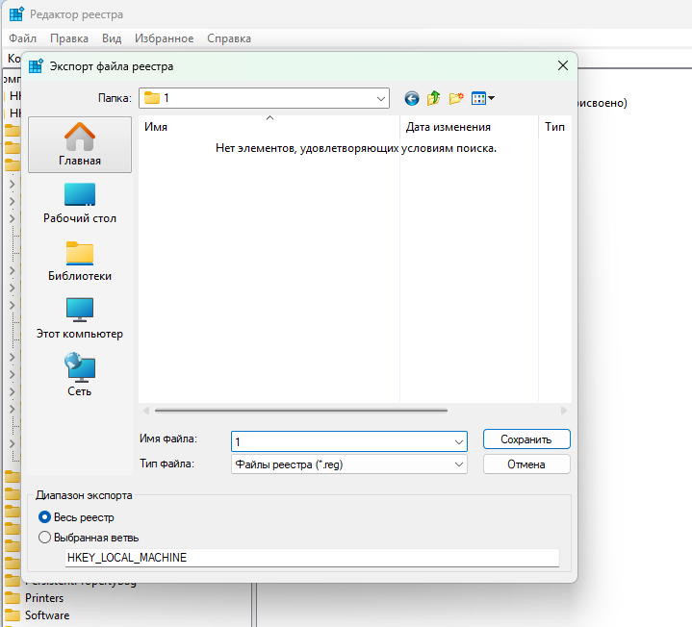
Файл успешно сохранён как резервная копия.
(место для скриншота)

3. Поиск нужного ключа реестра
Через меню Правка → Найти был выполнен поиск конкретного параметра.
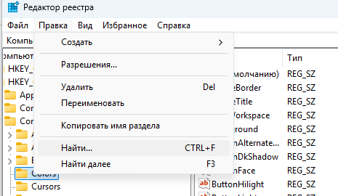
Например, был найден ключ:
HKEY_CURRENT_USER\Software\Microsoft\Windows\CurrentVersion\Explorer
Проверено значение параметров и изучена их структура.

4. Изменение параметра
В рамках практики было изменено значение параметра DWORD:
Например, параметр HideFileExt был изменён со значения 1 на 0, что отвечает за отображение расширений файлов в проводнике.

5. Создание нового раздела и параметра
Ветка реестра:
HKEY_CURRENT_USER\Software
Был создан новый раздел:
MyTestKey
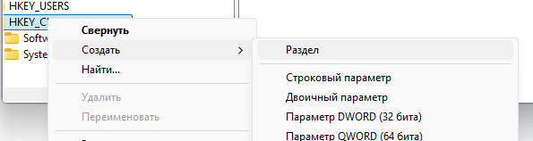
Внутри создан параметр String Value (REG_SZ) под названием:
TestParam — со значением:
"Практическая работа"
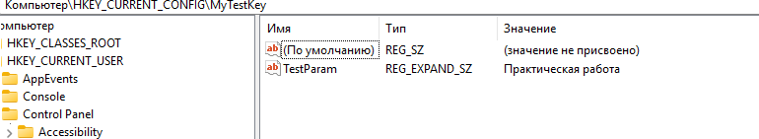

6. Удаление ошибочного параметра
В созданном разделе был удалён параметр TestParam как симуляция исправления ошибки реестра, вызванной неправильной записью.
Удаление выполнено через контекстное меню → Удалить.
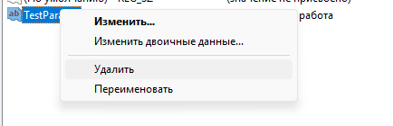

7. Восстановление реестра из резервной копии
Было выполнено восстановление реестра:
- двойной клик по ранее сохранённому файлу .reg
- подтверждение добавления значений в реестр
Реестр успешно восстановлен.

8. Проверка и исправление ошибок средствами Windows
В консоли командной строки были использованы команды:
sfc /scannow
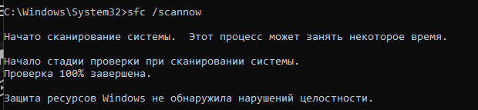
Проверяет целостность системных файлов, связанных с реестром.

DISM /Online /Cleanup-Image /RestoreHealth

Выполняет углублённое восстановление повреждённых компонентов.

Выводы
- Изучена структура системного реестра Windows.
- Выполнено резервное копирование реестра для предотвращения рисков.
- Найден и изменён системный параметр.
- Созданы новые разделы и параметры реестра.
- Удалены ошибочные записи.
- Реестр восстановлен из резервной копии.
- Выполнена диагностика и исправление ошибок средствами Windows.

